Міністерство освіти і науки України
Школа перспективного педагогічного досвіду
вчителів фізики м. Тернополя

Методика розв’язування задач на тему
«Рух на поворотах»

Підготувала
керівник ШППД,
вчитель ТЗОШ № 26
Литвинко О. П.

Тернопіль – 2016
Вивчення в школі задач на рух тіла під дією кількох сил і на рух на поворотах зокрема є достатньо складною темою для засвоєння учнями. З метою кращого розуміння учнями цього матеріалу в шкільній програмі подається алгоритм розв’язування таких задач і вводиться ряд спрощень і припущень.
До задач такого типу належать задачі на рух мотоцикліста, велосипедиста, автомобіля чи поїзда на повороті певного радіуса.
Наведемо такий приклад задачі:
«З якою максимальною швидкістю мотоцикліст може пройти поворот радіусом 110м, якщо коефіцієнт тертя коліс об дорогу становить 0,45? Під яким кутом до горизонту він має нахилитись, щоб утримати рівновагу?»
Виконуючи поворот, тіло нахиляється в бік повороту і утворює кут α до вертикалі (рис. 1).
Y
X
N
mg
O
Fт
α
A
B
Y
X
N
mg
O
Fт
α
A
B
Q
Рис. 1

На дану систему тіл (мотоцикл і мотоцикліст) діють сила тяжіння mg, спрямована вертикально вниз і прикладена до центра тяжіння тіла, сила реакції опори N, спрямована перпендикулярно до площини опори (дороги) і прикладена до точки дотику велосипеда до дороги, і сила тертя Fтер, спрямована в той самий бік, куди нахилився велосипедист. Оскільки сила тяжіння і сила реакції опори діють не вздовж однієї прямої, то під дією цих сил мотоцикліст починає обертатися у вертикальній площині, що має спричинити проковзування колеса. При цьому і виникає сила тертя, спрямована в кожний момент часу проти можливого переміщення колеса вбік. Виберемо систему відліку, пов’язану із Землею, і спрямуємо вісь Ох в даний момент часу до центра кола, по якому рухається мотоцикліст. Запишемо другий закон Ньютона у векторній формі:
ma = mg + N + Fтер.
Перейдемо до проекцій на осі Ох і Оу та врахуємо, що доцентрове прискорення, яке виникає при русі по колу, дорівнює υ²/r і спрямоване до центра кола вздовж осі Ох:
mυ²/r = Fтер;
0 = N – mg .
Звідси υ² = µgr.
З умови рівноваги мотоцикла випливає, що рівнодійна сил тертя і реакції опори Q, напрямлена вздовж мотоцикла з мотоциклістом, інакше вона створить обертальний момент відносно центра тяжіння і мотоцикл впаде. Звідси можна визначити кут нахилу мотоцикліста:
tg α = Fтер/N = υ²/gr або tg α = Fтер/N = µ.
Приблизно такий розв’язок поданий у задачнику-практикумі [3; с.36].
Наведемо розв'язок до цієї задачі, поданий у посібнику [2; с.94]. У розв'язку йдеться про велосипедиста, але з точки зору фізики це не має принципового значення. Тому наведемо розв'язок так, як він подається в першоджерелі. Розглянемо сили, що діють на велосипедиста при нахилі вліво (рис. 2).
A
mg
N
Fт
B
α
Q

Рис. 2
Сила тяжіння mg і сила реакції N діють не вздовж однієї прямої. Під дією цих сил велосипедист починає обертатися у вертикальній площині, що має спричинити проковзування колеса. При цьому виникає сила тертя спокою Fт, спрямована в той самий бік, куди нахилився велосипедист. Оскільки сила тертя перпендикулярна швидкості, вона надає велосипедисту доцентрове прискорення a = υ²/r. З основного закону динаміки випливає, що доцентрова сила дорівнює силі тертя спокою, але вона не може бути більшою за максимальну силу тертя спокою:
m·υ²/r = Fт ≤ µ·m·g або υ²/r ≤ g·µ
Кут нахилу велосипедиста (від вертикалі) можна визначити з умови, що рівнодійна сили тертя і сили реакції опори має бути напрямлена вздовж тіла, що рухається:
tg α = F / N = m·υ² / r·m·g = υ² / r·g ≤ µ
Велосипедист не повинен відхилятися від вертикалі більше, ніж на кут тертя
α = arctg µ
Для того, щоб надати можливість крутого повороту на великих швидкостях, доріжку (трек) профілюють, нахиляючи її на кут, який повинен задовольняти умові tg α = υ² / r·g.
До задач цього типу відноситься й задача про рух мотоцикла на вертикальній стіні [4; с. 81]. Це відомий атракціон «гонки на вертикалі», у якому рух мотоцикла відбувається в горизонтальній площині на лінії перетину її із циліндром (рис. З, а , лінія s ). Розв'язуючи задачу, автори вважають мотоцикліста (рис. 3, б) матеріальною точкою і взагалі не ведуть мову про жодну систему відліку. У результаті отримане співвідношення має вигляд
µ = g·r / υ²
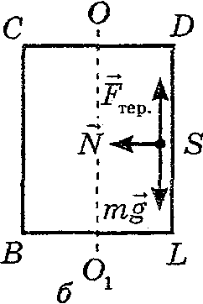
S
D

L
C
B
а
Рис. 3

Інших розв'язків, окрім цих, в навчальній літературі не подається. Наведені розв'язки мають багато вад, що заважає учням алгоритмізувати розв'язання задач цього типу так, як їх навчають у школі. До найбільш серйозних недоліків можна віднести такі:
1. У другому варіанті розв'язку взагалі не вказана система відліку. У першому варіанті вказано напрямок осі X: «...у даний момент часу. вісь ОХ напрямлена до центру кола...». Але виникає ряд питань. З яким тілом пов'язана система координат? А куди напрямлена вісь Х в інші моменти часу? Це інерціальна чи неінерціальна система відліку? Якщо це інерціальна система відліку, чи можна поширювати висновки щодо цього моменту часу на всі інші моменти?
2. У другому варіанті без пояснень стверджено, що рівнодійна сили реакції й сили тертя Q має бути напрямлена вздовж велосипедиста.
У першому варіанті це пояснено виникненням обертального моменту сили Q . А що ж робити з постійно присутнім обертальним моментом сили тяжіння? Він нічим і ніколи за такого пояснення не компенсується. Тобто учень може припустити, що велосипед узагалі не повинен нахилятися при повороті. Тоді не буде сили тертя й реакція опори буде напрямлена вздовж велосипеда. Але чому ж тоді він може рухатися по колу?
3. Записана система рівнянь у першому варіанті теж викликає багато запитань. Із F = m·g tg α випливає, що сила тертя залежить тільки від маси велосипеда з велосипедистом і кута нахилу. Тобто за α —> 90º, Fт —>∞, але це не відповідає дійсності.
4. В обох варіантах із методичних міркувань потрібно звертати увагу учнів на те, що перенесення точки прикладення сили вздовж її напряму дії можливе, тільки якщо вважати тіло абсолютно твердим.
5. У «гонках на вертикалі» мотоцикліст повинен нахилитися до стінки під певним кутом. Якщо він вийде за межі цього кута, то повинен впасти в той чи інший бік. Але ні нахилу, ні визначення того, за яких умов і в який бік упаде мотоцикліст, за такого розв'язку встановити не можна. Тобто навіть на якісному рівні описати процес не можливо. Крім того, не вказано, чому виникає сила тертя, яка утримує мотоцикліста.
Виходячи з викладеного вище, автори статті [5] пропонують інший варіант розв'язання задач цього типу.
Обираємо неінерціальну систему відліку, пов'язану з віссю, яка проходить через центр кола, за яким рухається велосипедист, перпендикулярно площині, у якій лежить коло (рис. 4).

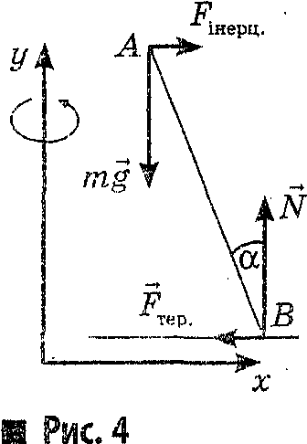

Система відліку обертається разом із велосипедом з однаковою кутовою швидкістю. Тобто за сталого радіуса повороту велосипед є нерухомим у цій системі відліку. На велосипед, який на рисунку показано відрізком АВ (точка А — центр тяжіння велосипедиста разом із велосипедом, B — точка контакту велосипеда з дорогою), з боку дороги на повороті діють сила реакції опори N, сила тертя спокою Fт, прикладені в точці B (точка, контакту колеса з дорогою). У центрі тяжіння (точка А) прикладено силу тяжіння mg, напрямлену вертикально вниз, та силу інерції F. Сила інерції за величиною визначається так: F = m·ω²·r = m·υ² / r.
Вона напрямлена в зовнішній бік повороту вздовж радіусу кола, за яким рухається велосипедист. Велосипед є нерухомим у цій системі відліку й обер-
татись за умови порушення рівноваги він може навколо точки В . Умовами рівноваги велосипеда в цій ситуації є такі:
1. Рівнодійна всіх сил, які діють на тіло, дорівнює нулю.
2. Алгебраїчна сума моментів сил, які діють на велосипед, дорівнює нулю.
Наслідками першої умови (рис. 4) є, по-перше, те, що Q = - R ; по-друге,
F = - Fт і mg = - N (рис. 5).

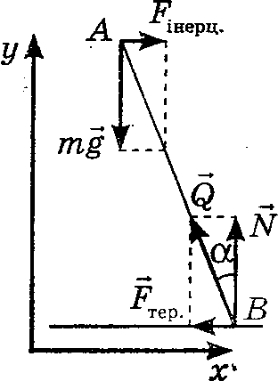Рис.
Рис. 5
Тобто сили тяжіння mg і реакції опори N створюють пару сил. Іншу пару створюють сила тертя і сила інерції. Якщо вважати велосипедиста абсолютно твердим тілом, то можна перемістити початки сил Q і mg в точку А — і матимемо варіанти розв'язання, що надаються в літературі для учнів. На підставі другої умови запишемо рівність моментів сил тяжіння та інерції відносно точки В:
m·ω²·r·AB·cos α = m·g·AB·sin α.
У цьому виразі r— радіус кола, яким їде велосипед, тобто відстань від осі у до точки В. При цьому необхідно вимагати r >> AB, інакше потрібно вносити поправку в розмір радіусу. Із правила моментів випливає
tg α = ω²·r / g = υ² / g·r
Розглянемо питання величини похибки визначення r. Реально на велогонках професіоналів по шосе швидкість велосипедиста в середньому становить 44км/год=12м/с. Радіус повороту 15м на шосе на такій швидкості вважається малим (кут відхилення великий). За таких величин
tg α = 0,96, α = 44º, AB = 1,2м .
Абсолютна похибка 1,2 м·sin44° = 0,8 м.
Похибка в цьому випадку ε = (0,8/15)·100% =5,3% . Навіть якщо велосипедист ляже на бік на такому повороті, відносна похибка становитиме ε = (1,2/15)·100%=8%. Як бачимо, похибки, обумовлені відхиленням велосипедиста від вертикалі, менші за 8 % , навіть якщо їдуть професіонали. Адже аматори їдуть значно повільніше й відхиляються на повороті на значно менші кути. Якщо в правилі моментів замість сили інерції записати максимальну силу тертя спокою (використовуємо умову F = Fт), матимемо
µ·m·g·AB·cosα=m·g·AB·sinα.
Отже, максимальний кут відхилення від вертикалі визначатимемо з tgα=µ. Отримуємо умову визначення максимального кута нахилу (α=arctg µ). Якщо скористатися фактом F = Fт в дещо іншому вигляді, отримаємо m·υ²/r=µ·m·g. Звідси матимемо υ²=µ·g·r. Тобто отримаємо формулу, що пов’язує максимальну швидкість на повороті, мінімальний радіус повороту й мінімальне значення коефіцієнта тертя між велосипедом і дорогою. Користуючись таким підходом, можна розв'язати задачу № 20.39 [1] 2-го рівня складності: «Шосе має віраж із нахилом 10° і радіусом кривизни 125м. На яку максимальну швидкість розраховано віраж? »
Як і в попередніх випадках, обираємо неінерціальну систему відліку, що обертається разом із велосипедистом (рис.6).

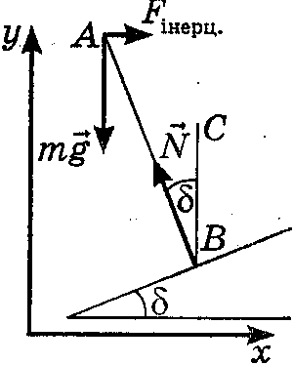

Рис. 6
Якщо відсутнє тертя, розташування велосипедиста співпадає з перпендикуляром до віражу. ВС — вертикаль місця. Пояснимо цей факт. Для цього скористуємося теоремою про три сили: якщо вільне абсолютно тверде тіло знаходиться в рівновазі під дією трьох непаралельних сил, що лежать в одній площині, то лінії дії цих сил перетинаються в одній точці. Тобто сила N лежить уздовж прямої АВ . Інакше не виконуватиметься R = - N і рівнодійна сил mg, F, N не дорівнюватиме нулю (одна з двох умов рівноваги вільного тіла). Тепер можна скористатися правилом моментів. Запишемо його відносно точки В:
m·g·AB·sinδ = m·(υ²/r)·AB·cosδ.
Звідси tg δ=υ²/g·r, або через кутову швидкість tg δ=ω²·r/g.
Заради формальностей, обчислення за формулою υ=√g·r·tgδ дають результат
υ=14,7м/с=53км/год.
Розглянемо цю задачу за умови, що µ відмінне від 0. Обираємо неінерціальну систему відліку, як і раніше. Велосипедист у ній є нерухомим (рис 7).
Пояснимо рисунок 7. AB— велосипедист, BD— профіль треку, що утворює кут із горизонтом δ. Зрозуміло, велосипедист може розташовуватися

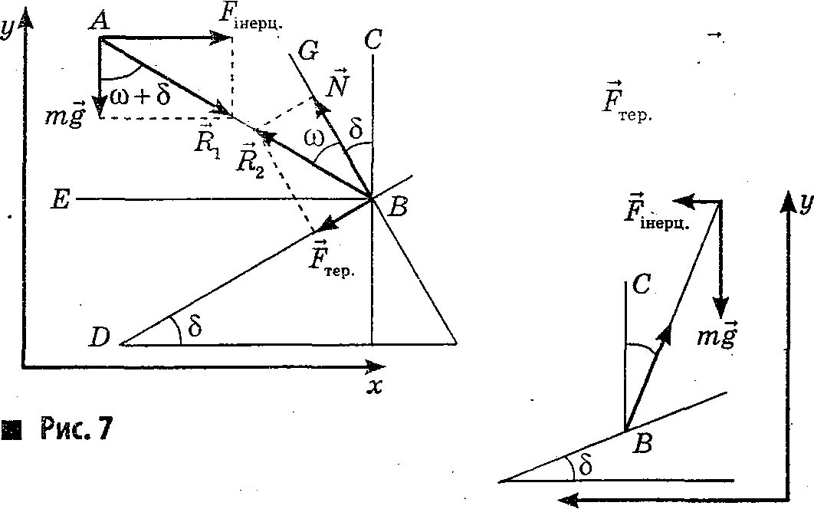

Рис. 8

лише в межах кута СВЕ. Починаючи з положень велосипедиста вздовж відрізків ВЕ і ВС і далі за межі цього кута, моменти сил mg і F інерції не компенсуватимуть один одного й будуть обертати велосипедиста в якийсь один бік, і він падатиме у внутрішній або зовнішній бік повороту відповідно. Тому умови рівноваги велосипедиста:
m·g·AB·sin(ω+δ) = F·AB·cos(ω+δ),
оскільки F = m·ω²·r = mυ²/r
отримаємо tg(ω+δ) = ω²·r/g = υ²/g·r
З отриманого виразу бачимо, що за рахунок профілю (кут δ) треку велосипедист може здійснити поворот за дугою фіксованого радіуса r із більшою швидкістю, ніж: за горизонтальною поверхнею.
Розглянемо граничні переходи.
Lim tg (ω+δ) = tgω = υ² /g·r
δ→0
Маємо такий самий результат, що й при повороті на горизонтальній дорозі. Розглянемо інший граничний перехід за δ→π/2. Матимемо
tg (ω+π/2) = - ctgω = - 1/tg
Тобто коли поверхня віражу стає вертикальною, маємо
- ctgω = υ²/g·r
Знак «мінус» означає, що відлік кута ω (між нормаллю й поверхнею) відбувається не проти годинникової стрілки, а за її ходом (див. рис 9 та наведений до нього розв'язок). Слід зауважити, що така зміна кута відліку має відбуватися за ω+δ = π/2, тобто за δ = π/2 - ω. Дійсно за цього значення кута δ велосипедист розташовуватиметься вздовж відрізку ВЕ (див. рис. 7 та наведений до нього розв'язок). Залишилося зробити зауваження, що, сили тяжіння mg і реакції опори N вже не створюють пару сил, сила тертя і сила інерції теж не створюють пару (дивися на їхні напрямки на рис. 9).
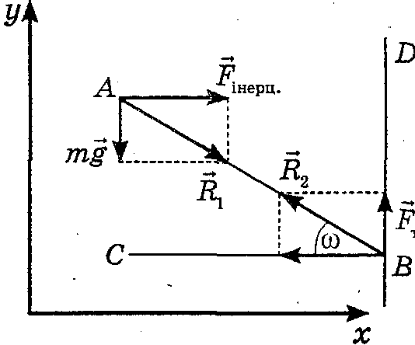
Рис. 9
Але тут є ще зауваження — велосипедист не може розташовуватися вздовж ВС і далі вправо, рухаючись по колу навколо цієї вісі « у ». Для того, щоб велосипедист міг рухатися, розташувавшись уздовж ВС , має бути відсутня сила інерції. Це означає, що траєкторія не може бути кривою, тому віраж перетворюється в клин і велосипедист рухається вздовж прямої паралельно до ребра клина.
Слід зауважити, що твердження про неможливість руху за розташування велосипедиста справа від ВС є справедливим за умови розташування осі обертання в такому положенні, яке показано на рисунках 6, 7 (поворот вліво під час руху «від нас»), За умови розташування велосипедиста в положенні, як на рисунку 8, за збереження напрямку руху («від нас») він зможе здійснити тільки правий поворот навколо нової вісі обертання (« у » —справа, рис 8).
Розглянемо тепер рух тіла на «вертикальній стіні» (по внутрішній поверхні прямого кругового циліндра). Обираємо систему відліку, як у попередніх задачах. На рис. 9 ВВ — внутрішня стінка циліндра, уздовж осі якого напрямлена вісь у ; АВ — велосипедист; СВ — нормаль до стінки циліндру. Якщо бути уважним, можна помітити, що сили тяжіння mg і сила тертя Fт створюють пару сил. Іншу пару створюють сила інерції F і сила реакції опори N. Навіть не проводячи математичного дослідження, можна на якісному рівні зробити деякі висновки. Звертаємо увагу, що відсутність сили
тертя ( µ = 0) не дозволяє реалізувати це на практиці (велосипедист зісковзуватиме вниз). За певних значень m, υ, r та µ велосипедист утримуватиметься на стіні. Збільшення кута ω вимагатимемо збільшення сили тертя, а вона має верхню межу — максимальна сила тертя спокою (згадайте конус тертя). За умови виходу за його межі велосипедист впаде на стіну (ω зростатиме до π/2 ). Якщо швидкість мала, або радіус дуже великий, або кут нахилу малий, велосипедист перевертатиметься проти годинникової стрілки.
Із рисунку видно без пояснень:
m·g·AB·cosω = (mυ²/r)·AB·sinω
(згідно правила моментів), наслідком з якого є ctgω = υ²/g·r, що збігається з результатами граничного переходу в попередній задачі за δ→π/2.
Із рис. 9 бачимо, що tgω = Fт/N = µ. Це означає, що існує максимально можливий кут відхилення від нормалі до стіни (від горизонту). Зв'язок граничних параметрів тепер υ² = gr/µ ( υ – максимальна, r і µ - мінімальні). Пояснити цей результат можна так. Чим менший радіус, тим менша швидкість потрібна для створення необхідної сили тертя F = mυ²/r. Чим менший коефіцієнт тертя, тим більша швидкість потрібна, і за µ→0 потрібно, щоб υ→ ∞. Це теж не є несподіванкою. За г→ ∞ (стіна плоска) потрібна нескінченно велика швидкість. Звертаємо увагу на те, що, на відміну від першої задачі, у цьому випадку маємо інші пари сил: сили тяжіння і сила тертя, сила реакції опори і сила інерції.
Розглянемо практичну задачу — рух автомобіля на повороті (він може рухатися без нахилу, а також на двох колесах, зовнішніх щодо повороту). На рисунку 10 показано автомобіль.
Його розміри: а – висота, b - ширина. Для простоти міркувань вважатимемо, що центр мас автомобіля знаходиться на висоті a/2 — і на відстані від лівого або правого краю автомобіля — b/2.
Систему відліку обираємо, як і в попередніх задачах. Зображаємо такі самі сили, як і в попередніх задачах.
Автівка може (ситуація «рух від нас»):
а) обернутися навколо осі, що проходить перпендикулярно до площини аркуша через точку А;
б) зісковзнути з дороги вправо (за лівого повороту).

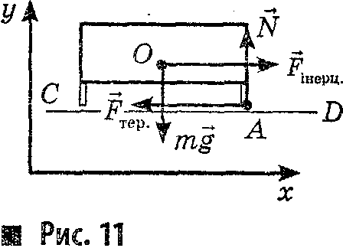

Для неможливості обертання необхідно, щоб виконувалася така умова: момент сили тяжіння навколо осі, що проходить через точку А перпендикулярно площині рисунку, повинен бути не меншим від моменту сили інерції відносно тієї ж осі. Тобто m·g·b/2 ≥ m·(υ²/r)·a/2.
Звідси υ² < g·r·b/a. 3 отриманого виразу зрозуміло, чому автівки для «Формули-1» проектують низькими (мале a) i широкими (велике b).
Умовою неможливості зісковзування є те, що максимальна сила тертя спокою має бути не менша від сили інерції. Відповідно m·υ²/r < µ·m·g. Звідси маємо υ² < µ·r·g. Цей вираз показує, чому потрібні спеціальні матеріали для виготовлення автомобільної гуми й покривання поверхні дороги, чому поверхня дороги має бути сухою (забезпечення якомога більшого µ).
З огляду на усе відзначене, було б доцільно або ввести до шкільної програми поняття про неінерціальні системи відліку, або вилучити задачі такого типу з шкільного курсу фізики, або запропонувати варіанти розв'язання цих задач без зазначених вад при використанні інерціальних систем відліку.
ВИКОРИСТАНА ЛІТЕРАТУРА
1. Карпухіна О. О. Фізика. 10 клас. Академічний рівень : 36. задач / О. О. Карпухіна, Ф. Я. Божинова. — X. : Ранок, 2010. — 192 с.
2. Селезнев Ю. А. Основи злементарной физики / Ю. А. Селезнев. — М. : Наука, 1969. — 496 с. : ил.
3. Физика : Задачник-практикум / П. Н. Воловик, С. У. Гончаренко, Д. П. Мавло, Е. Г. Мойся ; под ред. С. У. Гончаренко. — К.: Вища школа, 1988. — 360 с.
4. Яворский Б. М. Основы физики / Б. М. Яворский, А. А. Пинский. — Т. 1. — М. : Наука, 1974. — 496 с. : ил.
5. Копач С.О., Ятвецька Л.І., Ятвецький В.М. Сили на поворотах. Доцентрові сили. Відцентрові сили. – Журнал «Фізика в школах України» № 11. Х.: Ранок, 2011. – 57с. . ^

